迭代一计划文档

**创建者：**曾婧

**文档使用者：**NBAlabala 所有成员

**文档创建日期：**2015年3月8日

**文档修改纪录：**丁霄汉 2015年3月9日

**阶段目标：**

在迭代一，所有成员需要完成以下任务：

1. 组织成员开会，讨论并制定成员守则，确定成员的角色安排、工作时间；
2. 完成《项目启动文档》，启动本项目；
3. 了解项目背景，熟悉用户对项目的需求点；
4. 详尽地分析用户需求，划分出不同的需求用例；
5. 根据需求用例，完成《用例文档》；
6. 根据用例文档，讨论并确定相应的刺激／响应事件；
7. 完成界面原型图的绘制；
8. 完成《需求规格说明文档》；
9. 对各个候选方案进行风险分析，并开发出相应的需求原型；
10. 完善界面，达到所有成员都觉得界面的设计和交互性没有令人不满的程度；
11. 协作完成软件的雏形，同时编写测试用例；
12. 进行多次测试直到软件在连续的30次测试内的出错率为0；
13. 制定迭代二的计划；

**日程表：**

1. 项目日程表
   1. 根据目前的进展情况以及对下一迭代的计划，得到的甘特图如下所示。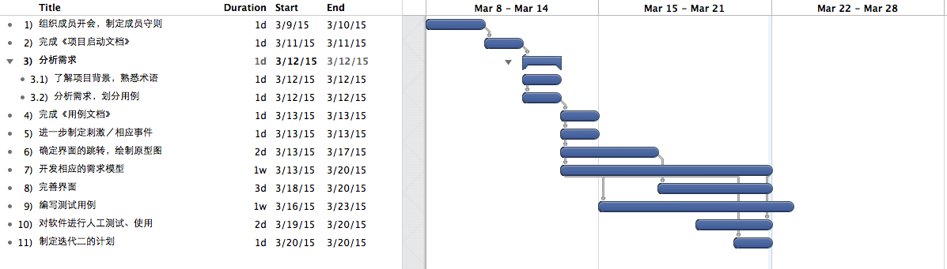
   2. 迭代一成本估算表（对应于甘特图）：

|  |  |  |
| --- | --- | --- |
| 任务ID | 成本预估 | 实际执行纪录 |
| 1 | 4人日 | 4人日 |
| 2 | 1人日 | 2人日 |
| 3 | 4人日 | 4人日 |
| 4 | 2人日 | 2人日 |
| 5 | 4人日 | 2人日 |
| 6 | 4人日 | 8人日 |
| 7 | 21人日 | 16人日 |
| 8 | 7人日 | 17人日 |
| 9 | 21人日 | 18人日 |
| 10 | 8人日 | 8人日 |
| 11 | 1人日 | 1人日 |
| 总计 | 79人日 | 82人日 |

* 1. 迭代一循环网络图：

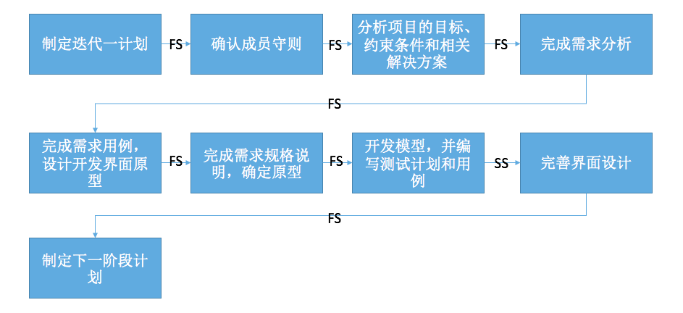

1. 资源日程表（任务日程表）

根据迭代一的工作日时间，安排各人的工作任务如下：

|  |  |  |  |  |  |  |  |  |  |
| --- | --- | --- | --- | --- | --- | --- | --- | --- | --- |
| 人员 | Day1 | Day2 | Day3～4 | Day5 | Day6 | Day7～8 | Day8～14 | | Day15 |
| 丁霄汉 | 召集团队全体成员进行会议讨论 | 分析需求、熟悉项目背景，撰写项目启动文档 | 编写用例文档初稿 | 分析项目所需要的数据 | 进行刺激／相应事件的讨论，完成《需求规格说明》的初稿 | 研究数据的排序的效率 | 开发需求原型的逻辑层和数据层 | 编写测试用例并在开发的过程中进行测试 | 通过人工测试测试项目的友好程度和实现度 |
| 陈云龙 | 参加讨论 | 分析需求，熟悉项目背景知识 | 学习模型设计相关知识 | 写出Demo | 开发需求原型的各个层 |
| 梁思宇 | 完成用例文档 | 协助陈云龙，完善《需求规格说明》文档 | 开发需求原型的界面层 |
| 曾婧 | 学习设计界面相关知识，制定本阶段计划 | 了解类似项目的界面、交互知识，并运用于本项目 | 设计界面原型 | 完善界面设计、人机交互 | | 制定下一个阶段的计划 |

**里程碑和里程碑标志日期**

里程碑1：通过评审的《需求规格说明》

里程碑日期：2015年3月18日

这一里程碑是《需求规格说明》，表明项目的重要工作需求分析完成，也表明团队即将以此为开发基准开始正式的项目开发工作。

**计划执行检查表**

根据资源日程表的内容，制定如下执行检查表：

|  |  |  |  |  |  |  |  |  |  |
| --- | --- | --- | --- | --- | --- | --- | --- | --- | --- |
| 人员 | Day1 | Day2 | Day3～4 | Day5 | Day6 | Day7～8 | Day8～14 | | Day15 |
| 丁霄汉 | 分析会议纪录 |  |  | 评审用例的合理性 | 《需求规格说明》的初稿 |  | 《需求规格说明》的审查 | 界面 | 测试计划 |
| 陈云龙 |  |  |  |  |  |
| 梁思宇 |  |  | 《需求规格说明》的定稿 |
| 曾婧 |  |  |  |  | | 确定下一个阶段的计划 |

迭代一计划执行文档

**创建者：**丁霄汉

**文档使用者：**NBAlabala 所有成员

**文档创建日期：**2015年3月21日

**文档修改纪录：**

1. 原定于3月20日形成完善的可交付的软件产品，结果虽然软件已经具备迭代一所应具备的全部功能，但是时间非常紧迫，已经没有时间完善界面细节和优化性能，主要原因是：
   1. 对技术风险估计不足，遇到了许多技术难关，攻关过程用了很多时间。主要包括：如何在表格中同时使用双表头、横向滚动条和点击表头排序的功能。对脏数据的识别和纠正，以及无法纠正时提示用户的功能。在界面上有一些诸如按钮外观没有及时刷新之类的细节问题，也耗费了一些时间。
   2. 项目开始时，由于很久没有用过Git了，技术经理不小心把已经写好的部分代码误删掉了。
   3. 不可能以肉眼从1260份比赛数据中寻找脏数据，所以编写程序寻找脏数据的工作和用找到的脏数据作为用例进行测试的时间成本较大。这一部分时间成本在制定计划文档时没有考虑到。
   4. 我们在界面细节和算法性能上做了许多工作，现在看来完全应该在形成完整可运行的产品之后再做这些工作效率更高。
   5. 所以，虽然有一些不尽如人意之处，我们认为团队计划文档依然得到了较好的实施。
2. 团队士气与项目预期：
   1. 团队士气始终高涨，每天都能看到项目的进步。
   2. 随着工作的进展，团队对项目的预期没有随时间下降，始终认准要拿出全院最好的作品。
3. 分工与执行情况：
   1. 整个迭代一进行中，团队分工明晰，合作有序。在技术试验与攻关、编码实现、测试用例编写、UI设计、文档编写方面并行度很好。阶段性产物质量很高。
   2. 所有团队成员不仅技术能力强，而且具有高度的责任心，非常敬业。
4. 实际执行时间表（任务的具体内容参见迭代一计划文档）：

|  |  |  |  |
| --- | --- | --- | --- |
| 任务ID | 成本预估 | 实际执行纪录 | 实际 - 预估 |
| 1 | 4人日 | 4人日 | 0 |
| 2 | 1人日 | 2人日 | 1 |
| 3 | 4人日 | 4人日 | 0 |
| 4 | 2人日 | 2人日 | 0 |
| 5 | 4人日 | 2人日 | -2 |
| 6 | 4人日 | 8人日 | 4 |
| 7 | 21人日 | 16人日 | -5 |
| 8 | 7人日 | 17人日 | 8 |
| 9 | 21人日 | 18人日 | -3 |
| 10 | 8人日 | 8人日 | 0 |
| 11 | 1人日 | 1人日 | 0 |
| 总计 | 79人日 | 82人日 | 3 |

迭代二计划文档

**创建者：**曾婧

**文档使用者：**NBAlabala 所有成员

**文档创建日期：**2015年3月31日

**文档修改纪录：**

**阶段目标：**

在迭代二，所有成员需要完成以下任务：

1) 进一步完善系统的用户需求，设计出更详细的需求方案；

2) 在迭代一的基础上更新《用例文档》，确定需求原型；

3) 在迭代一的基础上更新《需求规格说明文档》，开发出相应的需求原型；

1. 在迭代一的基础上对界面和交互设计进行完善；
2. 学习系统级别的测试方法，编写测试用例；
3. 制定迭代二的计划。

**日程表：**

1. 项目日程表
   1. 根据目前的进展情况以及对下一迭代的计划，得到的甘特图如下所示。

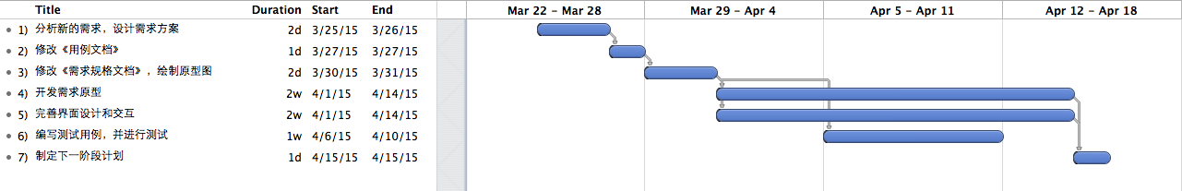

* 1. 迭代二成本估算表（对应于甘特图）：

|  |  |  |
| --- | --- | --- |
| 任务ID | 成本预估 | 实际执行纪录 |
| 1 | 4人日 |  |
| 2 | 2人日 |  |
| 3 | 6人日 |  |
| 4 | 30人日 |  |
| 5 | 8人日 |  |
| 6 | 10人日 |  |
| 7 | 1人日 |  |
| 总计 | 61人日 |  |

* 1. 迭代二循环网络图：

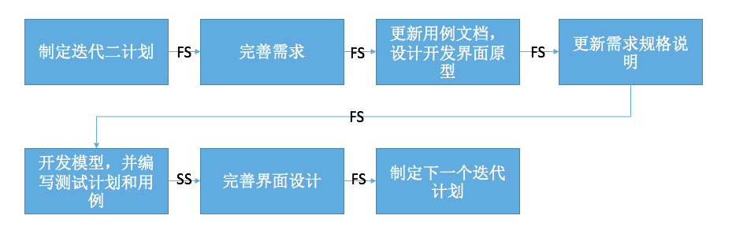

1. 资源日程表（任务日程表）

根据迭代二的工作日时间，安排各人的工作任务如下：

|  |  |  |  |  |  |  |  |
| --- | --- | --- | --- | --- | --- | --- | --- |
| 人员 | Day1～2 | Day3 | Day3～4 | Day5 | Day6～19 | | Day20 |
| 丁霄汉 | 召集团队全体成员进行会议讨论，分析新的需求 | 修改《用例文档》 | 修改《需求规格说明文档》 | 完善《需求规格说明文档》 | 开发需求原型的逻辑层和数据层 | 编写测试用例并在开发的过程中进行测试，完成《测试文档》 | 通过人工测试测试项目的友好程度和实现度 |
| 陈云龙 | 参加讨论 | 学习系统界别的测试方法 | 学习模型设计相关知识 | 开发需求原型的各个层 |
| 梁思宇 | 参与界面原型设计 | 开发需求原型的界面层 |
| 曾婧 | 绘制作出更改的界面原型 | 完善界面原型 | 完善界面设计、人机交互 | 制定下一个阶段的计划 |

**里程碑和里程碑标志日期**

里程碑1：通过更新的《需求规格说明文档》

里程碑日期：2015年3月30日

这一里程碑是《需求规格说明》，表明项目的重要工作需求分析完成。可以开始该阶段的具体工作。

**计划执行检查表**

根据资源日程表的内容，制定如下执行检查表：

|  |  |  |  |  |  |  |  |
| --- | --- | --- | --- | --- | --- | --- | --- |
| 人员 | Day1～2 | Day3 | Day3～4 | Day5 | Day6～19 | | Day20 |
| 丁霄汉 |  |  | 检查《用例文档》 | 检查《需求规格文档》、界面原型设计 |  | 《测试文档》 | 确认下一个阶段的计划 |
| 陈云龙 |  |  |  |  |
| 梁思宇 |  |  |
| 曾婧 |  |  |  | 制定下一个阶段的计划 |

迭代二计划执行文档

**创建者：**曾婧

**文档使用者：**NBAlabala 所有成员

**文档创建日期：**2015年4月11日

**文档修改纪录：**

1. 原定于4月13日形成完善的可交付的软件产品。因为在迭代一中已经完成了部分迭代二的需求，所以能较快地完成一个可以交付的满足需求的产品。结果虽然软件已经具备迭代二所应具备的全部功能，但是时间非常紧迫，已经没有时间进一步完善界面细节和优化性能，主要原因是：
   1. 对技术风险估计不足，遇到了许多技术难关，攻关过程用了很多时间。主要包括： 图表的实现问题，双表头的问题仍然没有得到解决。
   2. 我们在界面细节和性能测试上做了许多工作，现在看来完全应该在形成完整可运行的产品之后再做这些工作效率更高。
   3. 所以，虽然有一些不尽如人意之处，我们认为团队计划文档依然得到了较好的实施。
2. 团队士气与项目预期：
   1. 团队士气始终高涨，每天都能看到项目的进步。即使面临期中，团队成员最关心的还是大作业的进展。
   2. 随着工作的进展，团队对项目的预期没有随时间下降，始终认准要拿出全院最好的作品。
3. 分工与执行情况：
   1. 整个迭代二进行中，与迭代一相同，团队分工明晰，合作有序。在技术试验与攻关、编码实现、测试用例编写、UI设计、文档编写方面并行度很好。阶段性产物质量很高。
   2. 所有团队成员不仅技术能力强，而且具有高度的责任心，非常敬业。
4. 实际执行时间表（任务的具体内容参见迭代一计划文档）：

|  |  |  |  |
| --- | --- | --- | --- |
| 任务ID | 成本预估 | 实际执行纪录 | 实际 – 预估 |
| 1 | 4人日 | 2人日 | -2 |
| 2 | 2人日 | 1人日 | -1 |
| 3 | 6人日 | 2人日 | -4 |
| 4 | 30人日 | 24人日 | -6 |
| 5 | 8人日 | 4人日 | -4 |
| 6 | 10人日 | 8人日 | -2 |
| 7 | 1人日 | 1人日 | 0 |
| 总计 | 61人日 | 42人日 | -19 |

迭代三计划文档

**创建者：**曾婧

**文档使用者：**NBAlabala 所有成员

**文档创建日期：**2015年4月20日

**文档修改纪录：**

**阶段目标：**

在迭代三，所有成员需要完成以下任务：

1) 进一步完善系统的用户需求，设计出更详细的需求方案；

2) 在迭代二的基础上更新《用例文档》，确定需求原型；

3) 在迭代二的基础上更新《需求规格说明文档》，开发出相应的需求原型；

1. 在迭代二的基础上对界面和交互设计进行完善；
2. 学习系统级别的测试方法，编写测试用例；
3. 制定迭代二的计划。

**日程表：**

1. 项目日程表
   1. 根据目前的进展情况以及对下一迭代的计划，得到的甘特图如下所示。

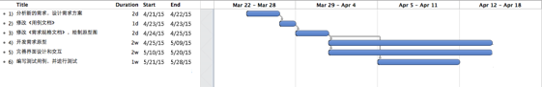

* 1. 迭代三成本估算表（对应于甘特图）：

|  |  |  |
| --- | --- | --- |
| 任务ID | 成本预估 | 实际执行纪录 |
| 1 | 4人日 |  |
| 2 | 2人日 |  |
| 3 | 6人日 |  |
| 4 | 30人日 |  |
| 5 | 8人日 |  |
| 6 | 10人日 |  |
| 总计 | 60人日 |  |

* 1. 迭代三循环网络图：

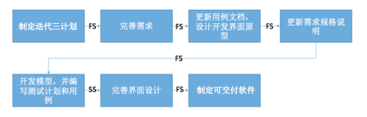

1. 资源日程表（任务日程表）

根据迭代三的工作日时间，安排各人的工作任务如下：

|  |  |  |  |  |  |  |  |
| --- | --- | --- | --- | --- | --- | --- | --- |
| 人员 | Day1～2 | Day3 | Day3～4 | Day5 | Day6～19 | | Day20 |
| 丁霄汉 | 召集团队全体成员进行会议讨论，分析新的需求 | 修改《用例文档》 | 修改《需求规格说明文档》 | 完善《需求规格说明文档》 | 开发需求原型的逻辑层和数据层 | 编写测试用例并在开发的过程中进行测试，完成《测试文档》 | 通过人工测试测试项目的友好程度和实现度 |
| 陈云龙 | 参加讨论 | 学习系统界别的测试方法 | 学习模型设计相关知识 | 开发需求原型的各个层 |
| 梁思宇 | 参与界面原型设计 | 开发需求原型的界面层 |
| 曾婧 | 绘制作出更改的界面原型 | 完善界面原型 | 完善界面设计、人机交互 |

**里程碑和里程碑标志日期**

里程碑1：通过更新的《需求规格说明文档》

里程碑日期：2015年4月25日

这一里程碑是《需求规格说明》，表明项目的重要工作需求分析完成。可以开始该阶段的具体工作。

**计划执行检查表**

根据资源日程表的内容，制定如下执行检查表：

|  |  |  |  |  |  |  |  |
| --- | --- | --- | --- | --- | --- | --- | --- |
| 人员 | Day1～2 | Day3 | Day3～4 | Day5 | Day6～19 | | Day20 |
| 丁霄汉 |  |  | 检查《用例文档》 | 检查《需求规格文档》、界面原型设计 |  | 《测试文档》 | 进行最后的测试和软件交付工作 |
| 陈云龙 |  |  |  |  |
| 梁思宇 |  |  |
| 曾婧 |  |  |  |

迭代三计划执行文档

**创建者：**曾婧

**文档使用者：**NBAlabala 所有成员

**文档创建日期：**2015年6月15日

**文档修改纪录：**

1. 原定于6月17日形成完善的可交付的软件产品。因为在迭代二中有部分界面和功能不够完善，所以需要在修改迭代二界面、功能、展示形式的基础上再增加迭代三的需求。所以时间可能较为紧迫。但由于有了前两次迭代的经验，能够在分工上更为合理与紧凑地完成。然而在技术与实现上仍然出现了难关，分析原因如下：

a)对需要做出的更改难以合理地估计，到后期发现需要做出改善的地方仍有很多。

b)没有尽早地进行统计模块的设想与设计，导致后期时间紧迫，可能无法想到最好的统计方法。

虽然有一些不尽如人意之处，我们认为团队计划文档依然得到了较好的实施。

1. 团队士气与项目预期：
   1. 团队士气始终高涨，每天都能看到项目的进步。即使面临期末，团队成员最关心的还是大作业的进展。
   2. 随着工作的进展，团队对项目的预期没有随时间下降，始终认准要拿出全院最好的作品。

3分工与执行情况：

* 1. 整个迭代三进行中，与迭代一、二相同，团队分工明晰，合作有序。在技术试验与攻关、编码实现、测试用例编写、UI设计、文档编写方面并行度很好。阶段性产物质量很高。
  2. 所有团队成员不仅技术能力强，而且具有高度的责任心，非常敬业。

4、 实际执行时间表（任务的具体内容参见迭代二计划文档）：

|  |  |  |
| --- | --- | --- |
| 任务ID | 成本预估 | 实际执行纪录 |
| 1 | 4人日 | 4 |
| 2 | 2人日 | 2 |
| 3 | 6人日 | 10 |
| 4 | 30人日 | 35 |
| 5 | 8人日 | 10 |
| 6 | 10人日 | 10 |
| 总计 | 60人日 | 71人日 |